ANEXO A8: CARTA DE CONFORMIDAD DE DOCUMENTOS Y DE INFORMACION SUFICIENTE PARA ELABORAR LA PROPUESTA
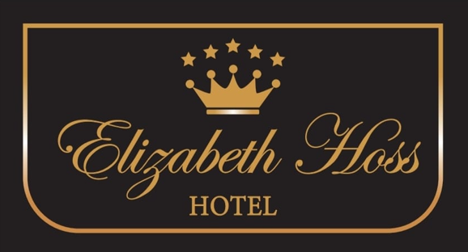

Sayán, 16 de Mayo de 2025

Señores: Obrascon Huarte Lain Sucursal del Perú
Presente.-
Estimados Señores:

El que suscribe, Elizabeth Hoces Pacheco identificado con DNI 15698570 representante legal de Elizabeth Hoces Pacheco con RUC 10156985703 en calidad de postor, luego de haber examinado los documentos de licitación proporcionados por el Obrascon Huarte Lain Sucursal del Perú y conocer todas las condiciones existentes, considera que toda la información suministrada es suficiente para elaborar la mejor Propuesta de mi representada y ofrece ejecutar las obras del PAQUETE N° DRCH-0016-2021 Contratación de Servicios de Hospedaje y Lavandería – Nuevo Concurso – Rios Cañete y Huaura ubicado en la Provincia de Huaura, Distrito de Sayán y Departamento de Lima del Proyecto Paquete 5 – Entrega de las Defensas Rivereñas del Rio Cañete y Huaura, con dichos documentos y demás condiciones que se indican en los documentos de licitación.

Atentamente,
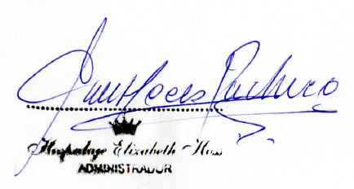
………………………………………………………………………
Elizabeth Hoces Pacheco
Representante Legal

